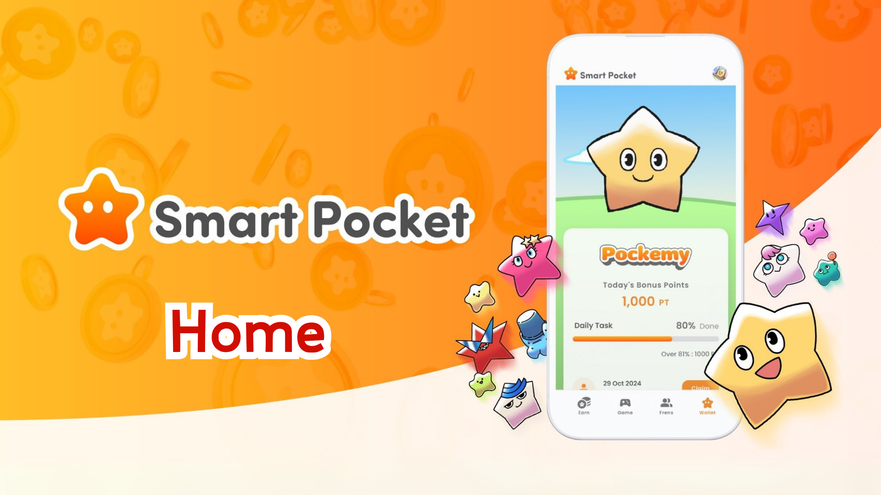

**Smart Pocket Mini - Home 功能完全指南**

**大家好！  
  
之前我们介绍了如何获取“SP Box NFT”，今天我们将详细介绍 Smart Pocket Mini 应用的核心功能——“Home 功能”！  
  
Home 页面集成了许多实用功能，可以让您一目了然所有的活动。本指南将帮助您更高效地使用此应用程序！**

# Home 页面可以做什么

Home 页面是管理您在 Smart Pocket Mini 应用中所有活动的控制中心。在这里，您可以一目了然以下信息：  
  
- 用户名和头像  
- 总积分  
- 已完成任务数  
- 持有的 NFT 数量  
- 邀请的好友数量  
- 完成积分的状态  
- Daily、Earn 和 Item 任务的进度  
  
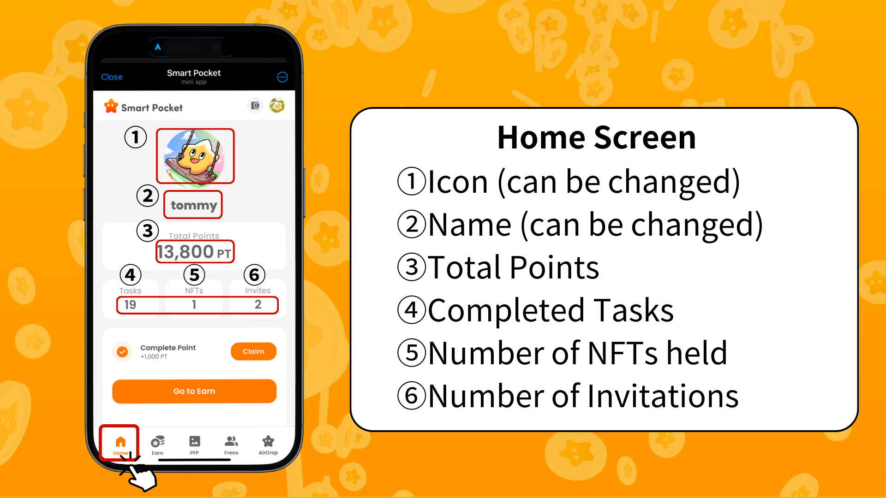  
  
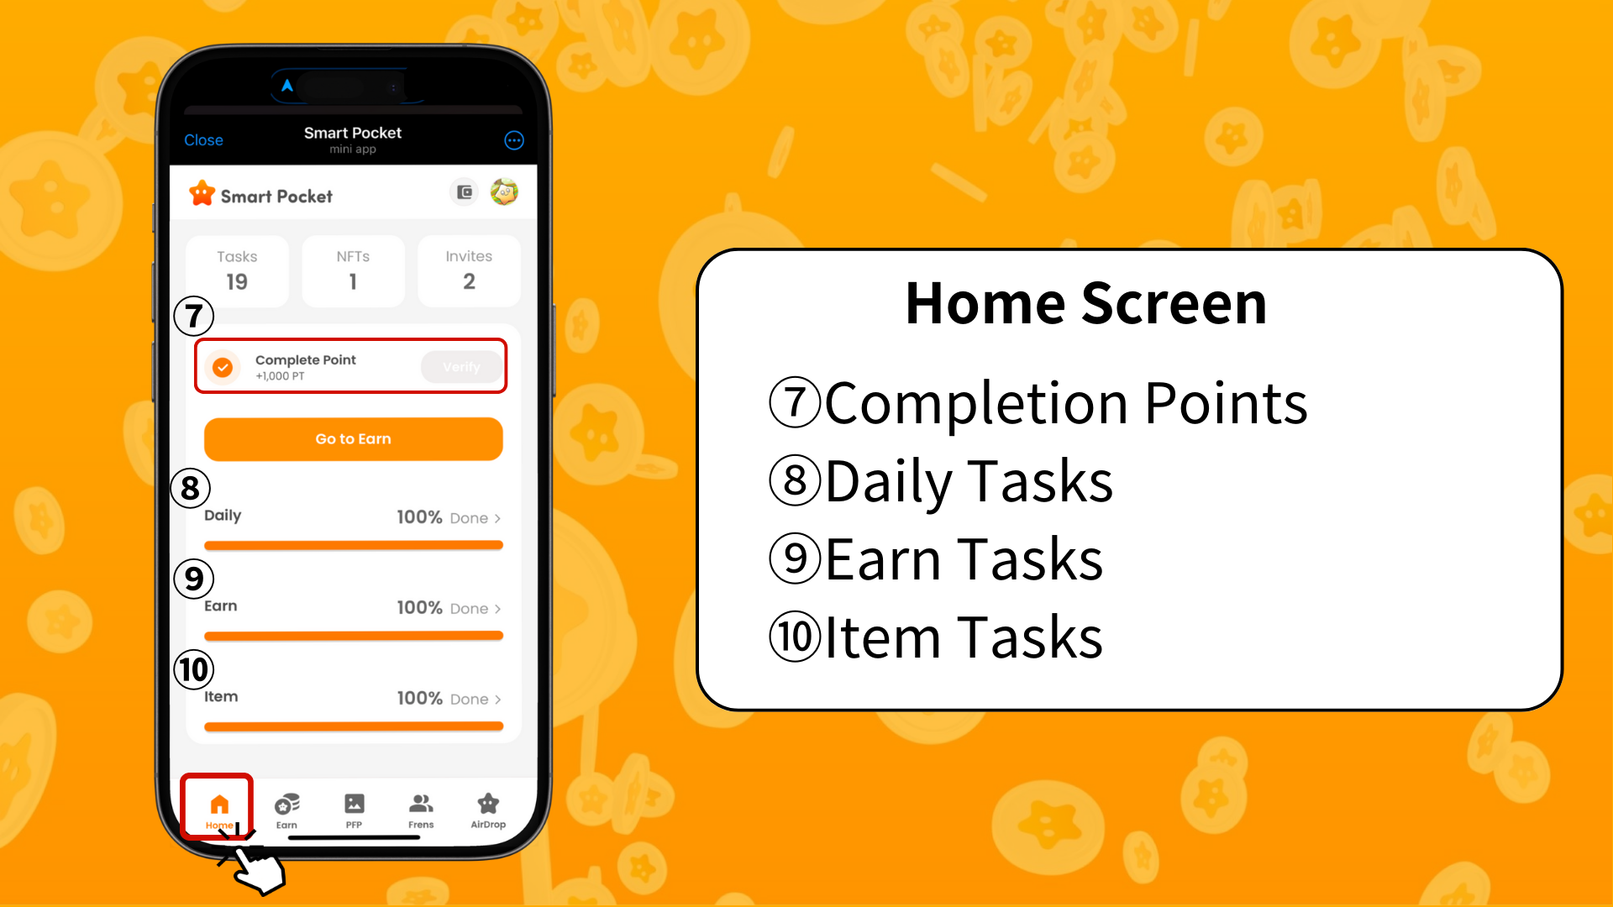

# 如何查看任务进度

每项任务的进度通过进度条显示（0% 到 100%）。  
  
- **Daily 任务**  
 每天更新的基础任务（例如：登录、X 点赞和转发）。  
  
- **Earn 任务**  
 与社交媒体相关的任务（例如：关注 X、Instagram、YouTube）。  
  
- **Item 任务**  
 与获取 NFT 和 SBT 相关的任务。

# 如何获取完成积分

完成积分是一个非常重要的积分获取机会！按照以下步骤操作：  
  
1. 完成所有 Daily、Earn 和 Item 任务。  
2. 点击“Claim”按钮。  
3. 显示“Verify”后可获得 1000 积分！  
  
**注意：** 完成任务后务必点击“Claim”按钮。这 1000 积分是不能错过的奖励！  
  
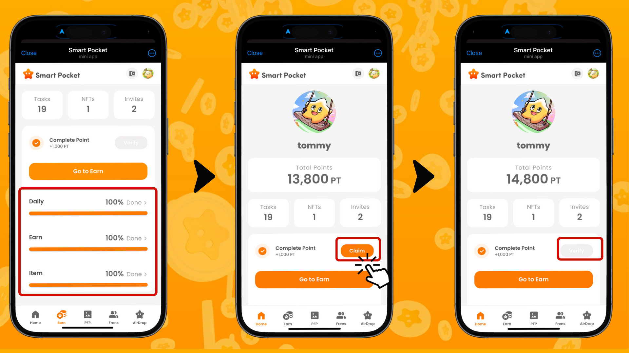

# 如何申请 SP Box NFT

要获取 SP Box NFT，您需要通过“PREMINT”申请。详细说明请参考以下文章：  
  
https://note.com/japan_dao/n/n0d65385fa9c5  
  
**注意：** SP Box NFT 是限时道具，请不要错过获取的机会！

# 总结

Home 页面是高效管理您在 Smart Pocket Mini 应用中活动的重要功能。特别注意以下几点：  
  
- 定期检查您的积分。  
- 监控任务进度。  
- 确保领取完成奖励。  
  
📢 获取最新信息： 📢  
  
- Smart Pocket 官方网站：https://smapocke.com/  
- Smart Pocket 官方 Discord：https://discord.com/invite/smartpocket  
- Smart Pocket 官方 X 账号：https://x.com/smapocke  
- Pockemy 官方 X 账号：https://x.com/pockemys